Grunnleggende ferdigheter i alle fag
Grunnleggende ferdigheter er nødvendige ferdigheter for læring og utvikling i skole, arbeid og samfunnsliv. I Kunnskapsløftet er de grunnleggende ferdighetene definert som
- lese
- regne
- skrive
- muntlige ferdigheter
- digitale ferdigheter
I læreplanene i de ulike fagene, er det beskrevet hvordan de grunnleggende ferdighetene er nødvendige for utvikling av fagkompetanse og for å kunne vise kompetanse. Ferdighetene er integrert i kompetansemålene i fagene, slik at en kontinuerlig utvikling av ferdighetene sikres gjennom hele det 13-årige skoleløpet. Nasjonale prøver tester elevenes grunnleggende ferdigheter i lesing, regning og engelsk.

Lesing
Å kunne lese er å skape mening fra tekst. Det handler om å kunne forstå, bruke, reflektere over og engasjere seg i innholdet i tekster. Tekster forstås som alt som kan leses i ulike medier, ikke bare ord, men også illustrasjoner, symboler eller andre uttrykksmåter. Kunnskap om hva som kjennetegner ulike typer tekster og deres funksjon, er en viktig del av det å lese. Lesing er en forutsetning for å kunne delta aktivt i samfunnet på en kritisk og reflektert måte.
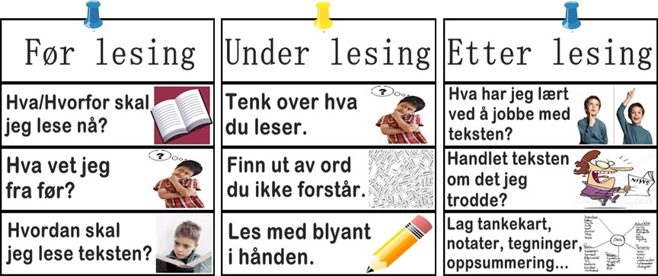
Skriving
Å utvikle skriveferdigheter er en forutsetning for livslang læring og for å kunne delta aktivt i samfunnet på en kritisk og reflektert måte, ved å gå inn i ulike skriveroller i kunnskapssamfunnet. Å kunne skrive vil si å kunne ytre seg forståelig og hensiktsmessig om ulike emner, og å kommunisere med andre. Det handler om å kunne planlegge, utforme og bearbeide tekster som er tilpasset innholdet og formålet med skrivingen.

Regning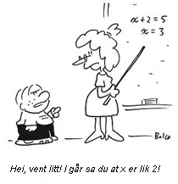
Å kunne regne er å bruke matematikk på en rekke livsområder. Det er nødvendig for å kunne ta stilling til samfunnsspørsmål på en reflektert og kritisk måte, ved å forstå sammenhenger og vurdere fakta. Det er en viktig forutsetning for egen utvikling på en rekke områder i eget arbeids- og dagligliv. Det handler om å kunne resonere, bruke matematiske begreper, framgangsmåter, fakta og verktøy for å løse problemer og for å beskrive, forklare og forutse hva som kommer til å skje.

Muntlige ferdigheter
Muntlige ferdigheter innebærer å skape mening gjennom å lytte, tale og samtale. Det betyr å mestre ulike språklige handlinger, kunne lytte til andre, gi respons og være bevisst mottakeren når en taler selv. Muntlige ferdigheter er en forutsetning for utforskende samtaler der kunnskap skapes og deles, og en forutsetning for livslang læring og aktiv deltakelse i arbeids- og samfunnsliv.

Digitale ferdigheter
Digitale ferdigheter vil si å kunne bruke digitale verktøy, medier og ressurser hensiktsmessig og forsvarlig. Det er nødvendige ferdigheter for å løse praktiske oppgaver, innhente og behandle informasjon, skape digitale produkter og for å kommunisere. Det er viktig å utvikle digital dømmekraft ved å tilegne seg kunnskap og gode strategier for nettbruk. I et samfunn i stadig endring, og hvor mange av premissene for lesing, skriving, regning og muntlige uttrykksformer har endret seg, er den digitale kompetansen viktig.
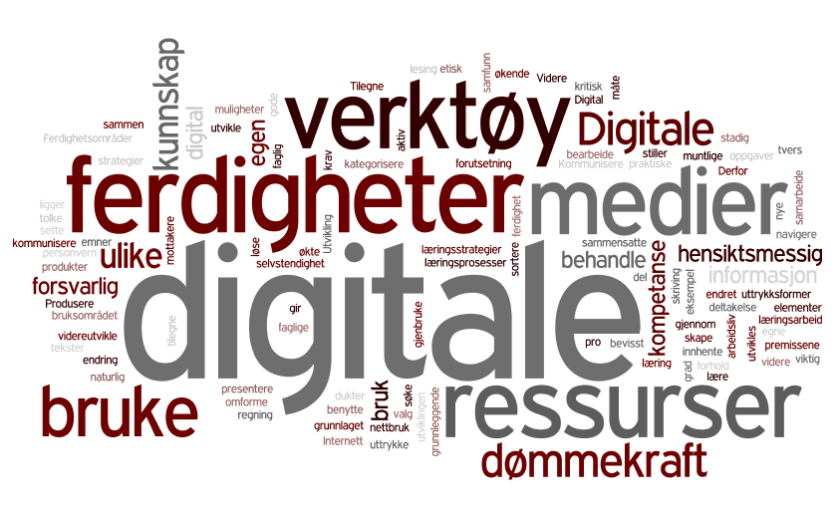
På Nordnes skole
Vi jobber bevisst med å utvikle elevenes ferdigheter innenfor alle de fem områdene i alle fag. Elevene får i stor grad trening i digitale ferdigheter ved å bruke digitale verktøy til kommunikasjon, innhente informasjon, løse oppgaver på nett, spille faglige spill, og for å skape digitale produkter. Digitale produkter kan være blant annet lydfiler, komponering, bilder og bildebehandling, tekster, nettaviser og blogg. Vi jobber aktivt med nettvett, holdninger og kildekritikk og vi benytter It’s learning som digital læringsplattform for elevene.
Gjennom flere år har skolen hatt spesielt fokus på lesing. Gjennomgående satsing på veiledet lesing og prosjektet Leselos har bidratt til et høyt faglig fokus på leseopplæringen. Vi har hatt fokus på at alle er leselærere, og har forsøkt å utvide den generelle kompetansen på lesestrategier, leseopplæring og skrivestrategier.
Vi har nå lesekurs flere ganger i året på småtrinnet for elever som trenger å styrke sine ferdigheter i lesing. Lesestrategier er ikke bare noe som handler om norskfaget men er viktig i alle fag for at elevene skal tilegne seg kompetanse. I for eksempel matematikk kan det være førlesning, begrepstrening, lesing og tolking av symboler og strategier for å tolke en tekstoppgave. Det samme gjelder for den grunnleggende ferdigheten å kunne skrive. Elevene lærer å uttrykke seg skriftlig innenfor ulike fag og sjangere.
Kilder: www.udir.no

